План урока по математике

Школа:
Дата:«____»____________20___г. |  |  |  | ФИО учителя:
Класс: 5 «____» класс. |  |  |  | Количество присутствующих:  отсутствующих:
Тема урока: |  |  |  | Решение примеров
Цели обучения, которые достигаются на данном уроке (ссылка на учебную программу):
5.3.1.4 усвоить понятия угла и его градусной меры, обозначать и сравнивать углы;
5.3.1.5 различать виды углов (острый, прямой, тупой, развёрнутый, полный);
5.3.3.1 измерять углы с помощью транспортира;
5.3.3.2 строить углы с заданной градусной мерой с помощью транспортира;
5.3.3.3 решать задачи на нахождение градусной меры угла, на сравнение углов
Цели урока: |  | Сформировать практические навыки определения прямого и непрямого угла при помощи треугольника и без него;
Критерии успеха |  | Умеют выполнять измерять углы, работать с чертежными инструментами, умений обобщать; развитие качеств мышления: гибкость, целенаправленность, критичность
Привитие  ценностей |  | Ценности, основанные на национальной идее «Мәңгілік ел»: казахстанский патриотизм и гражданская ответственность; уважение; сотрудничество; труд и творчество; открытость; образование в течение всей жизни.
Межпредметные  связи |  | Взаимосвязь с предметами: музыка, история и информатика
Навыки  использования  ИКТ |  | На данном уроке учащиеся используют флеш-презентацию, которую можно загрузить на планшет или мобильный телефон через QR-код
Предварительные  знания |  | Учащиеся могут строить углы, работать с транспортиром
Ход урока
Этапы урока | Запланированная деятельность на уроке |  |  |  |  | Ресурсы
Начало урока  2 мин  5 мин | Организационный момент. Приветствует учеников.  Здравствуйте, ребята! Садитесь. Один великий учёный сказал: «Предмет математики настолько серьёзен, что полезно не упускать случая, сделать его немного занимательным». (Блез Паскаль)  Задача, конечно не слишком простая  Играя учить и учиться играя.  Но если с учёбой сложить развлеченье,  То праздником станет наше ученье.  Итак, я вам желаю сегодня хорошего настроения и плодотворной работы. Но вначале откройте тетради, проверим дом.задание.  Проверка пройденного материала.  Проверка домашнего задания. Какой номер вам нужно было выполнить? Давайте проверим правильность решения:  № 1222  1) ∠EFK = ∠EFN - ∠KFN 2) ∠EFK = ∠PFK - ∠PFE  ∠EFK = 90°- 55° = 35° ∠EFK = 115°- 90° = 25°  А сейчас мы с вами разгадаем кроссворд и узнаем с чем мы сегодня будем работать. (слайд 1)  Сегодня на уроке мы закрепим умения и навыки решения примеров на углы, что послужит вам хорошей основой при изучении следующей темы.  Слайд 2. Что такое угол? Назовите вершину и стороны угла.  Слайд 3. Виды углов.  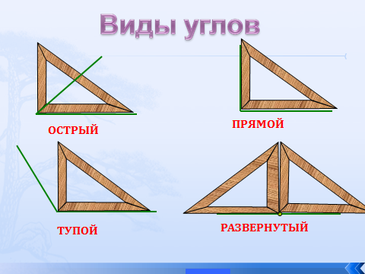 |  |  |  |  | Презентация
Критерии успеха | умения преодолевать посильные трудности, чувства коллективизма, взаимовыручки и уважения друг к другу, умения вести диалог, аккуратности.
Середина урока  3 мин  10 мин  7 мин | Работа по группам.  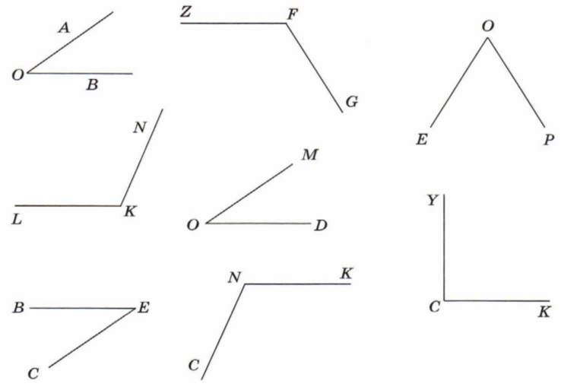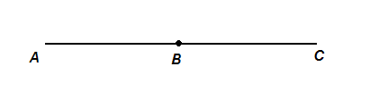  Групповая работа.  I группа – Выберите из данных угольников прямоугольные.  II группа – Выберите из данных угольников остроугольные.  III группа – Выберите из данных угольников тупоугольные.  IV группа - Выберите развернутые углы  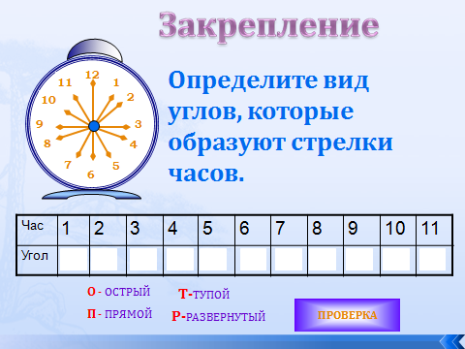  Практическая работа.  - С помощью какого чертёжного инструмента можно чертить углы?  - что мы используем для построения и измерения углов? транспортир.  - Я напомню вам, как нужно рассуждать, чтобы начертить разные углы (Слайд 13-17)  Физкультминутка.  Измерьте градусную меру углов на рисунках, запишите их.  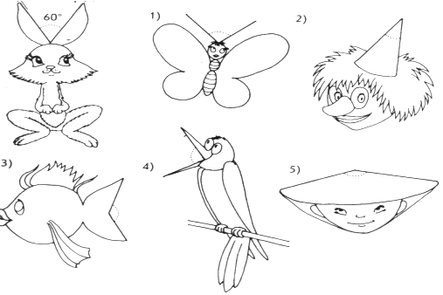 |  |  |  |  | https://cloud.mail.ru/public/JmDC/cJxREq2JK  рабочая тетрадь  карточки  слайды
Критерии успеха | Учащиеся самостоятельно измеряют углы, записывают градусную меру
Конец урока  7 мин  3 мин  2 мин  1 мин. | Решение задач. Найдите указанные углы:  1 группа. 2 группа  3 группа 4 группа  Игра: Внимание! Если я читаю верное утверждение, то Вы хлопаете в ладошки; если неверное, то поднимаете вверх руки.  Единицы измерения углов: миллиметры, сантиметры?  Единицы измерения углов: миллиграммы, килограммы?  Единицы измерения углов: градусы, минуты?  Развёрнутый угол имеет градусную меру 100°?  5) Развёрнутый угол имеет градусную меру 90°?  6) Развёрнутый угол равен 180°?  7) Прямой угол равен 160°?  8) Прямой угол равен 90°?  9) Острый угол больше прямого?  10 )Острый угол равен прямому?  11) Острый угол меньше прямого?  12) Тупой угол меньше прямого?  13) Тупой угол всегда больше прямого и меньше развёрнутого?  14) Угол, меньше 90° называется острым?  15) Угол, больше 90°, но меньший 180°, называется тупым углом?  Дом.задание: по учебнику № 1227 стр.148  Применение градусной меры угла (слайд )  Составим кластер, на столах у каждого лежат лист А4 и карточки с надписями.  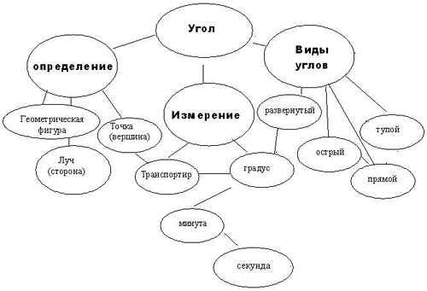  Рефлексия.  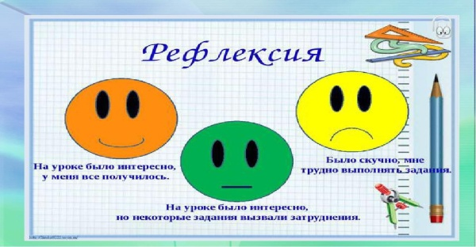
Критерии успеха | Отвечают на вопросы учителя рассказывают, что узнали, знают, смогли.  Делают самооценку
Дифференциация  Каким образом Вы планируете оказать больше поддержки? Какие задачи Вы планируете поставить перед более способными учащимися? |  |  | Оценивание  Как Вы планируете проверить уровень усвоения материала учащимися?  Используйте данный раздел для записи методов, которые Вы будете использовать для оценивания того, чему учащиеся научились во время урока. |  | Здоровье и соблюдение техники безопасности  Здоровьесберегающие технологии.  Используемые физминутки и активные виды деятельности.
 |  |  | К концу урока учащиеся научатся:  Проведите работу по самооцениванию учащихся спомощью Лестницы успеха в рабочей тетради. |  | №1:  Семья  Пальцы обеих рук сжаты в кулак. Локти стоят на столе. Начиная с мизинца учащиеся постепенно раскрывают оба кулачка, поднимая по одному пальчику.  Этот пальчик – бабушка.  Этот пальчик – дедушка.  Этот пальчик – папа.  Этот пальчик – мама.  Этот пальчик – я.  Вот и вся моя семья.

